
Бердатова Гулнар Рахметовна,
«№16 Саламат Мұқашев атындағы жалпы білім беру
орта мектебінің бастауыш сынып мұғалімі

ҚР рәміздері

Сынып 1 сынып
Оқу мақсаты | 1.3.5.2.Тәуелсіз мемлекеттің негізгі белгілері туралы әңгімелеу.  1.3.5.1.Қазақстан Республикасының рәміздерін өзге елдердің рәміздерінен ажырату.
Сабақ мақсаттары | Барлық оқушылар: Қазақстан Республикасының  Мемлекеттік рәміздерімен танысу.  Оқушылардың басым бөлігі:тудағы бейнелердің мағынасын білy; Кейбір оқушылар: мемлекеттік рәміздерді құрметтеуді үйренy.
Тілдік мақсат | ту – флаг – flag;  елтаңба – герб – coat of arms; әнұран – гимн – anthem;  мемлекеттікрәміз – государственный символ – statesymbol.
Ресурстар: | Мультимедиапроектор, Мемлекеттік рәміздер бейнеленген плакат, ҚР Мемлекеттік Әнұранның дыбыстық жазбасы, И.Ескендір «Көк Тудың желбірегені» әні, «Ту», «Әнұран», «Елтаңба», сөздері жазылған үлестірме парақшалар, флип-шарт, түрлі-түсті маркерлер, «Мемлекеттік ту» тақырыбына таныстырылым, түрлі-түсті қағаздар, қайшы, желім, мемлекеттік рәміздегі бейнелердің элементтері бар суреттер (қыран, жұлдыз, күн, шаңырақ, қанатты тұлпар), жапсырмалар, өрнек жапсырмалар, «Орындап көр» айдары тапсырмасына арналған ту үлгілері.
Алдыңғы оқу
Жоспар
Сабақтыңжоспарланғанкезеңдері |  | Жоспарланған тапсырма түрлері |  | Ресурстар
Сабақтың басы |  | Психологиялық дайындық.Сәлемдесу.  Сабақты Ибрагим Ескендірдің орындауында «Көк Тудың желбірегені» әнін тыңдаудан бастауға болады. Бейнебаяннан әнді тыңдап болғаннан кейін:  «Ән тыңдағанда қандай сезімде болдыңдар?» «Бүгінгі сабақ не туралы болады деп  ойлайсыңдар?» – деген  Жауабы: Ту туралы.  Сабаққа кіріспе 2. «Бәйге» ойыны: Сұрақтар қою арқылы сабақ мақсатын ашуға жетелеу.  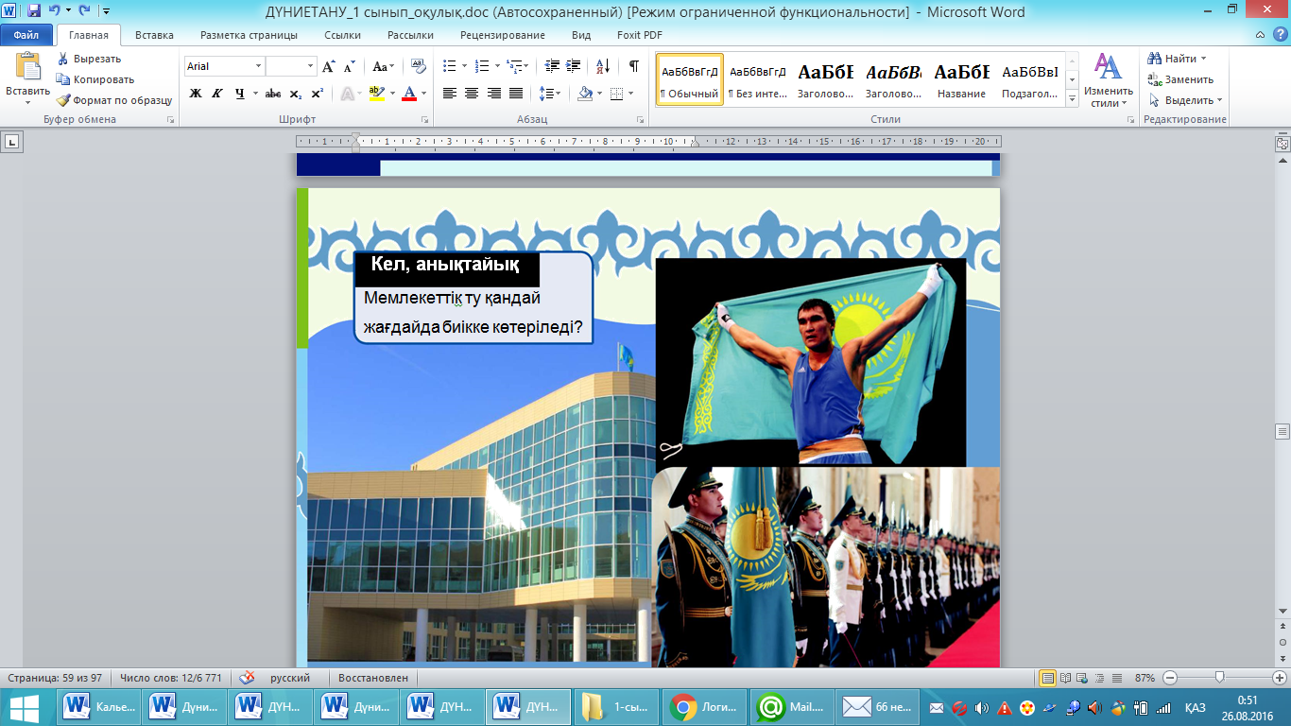  -«Еліміздің туын биікке көтеру үшін қандай үлес қоса аласыңдар?  -Сен өзің не істер едің?»,– деген сұрақтар қойыңыз.  Өз елінің туына құрмет көрсету – азаматтықтың көрінісі екенін айтып қорытындылау.  Дескриптор:  –– бақылау жүргізуді; –– ақпарат негізінде өз көзқарасын білдіруді;  –– Еліміздің тәуелсіздігін білдіретін белгілерді атайды. |  | Шаттық шеңбері  - слайд  2-слайд
Сабақтың ортасы |  | Жаңа сабақ. (Слайдтан суретін көрсету арқылы)  ––  ҚР мемлекеттік туымен, елтаңбасымен,әнұранымен таныстыру; –– ту мен елтаңбадағы бейнелердің мағынасын;  –– Ту мемлекеттің тәуелсіздігін білдіреді.  –– Қазақстан Республикасының мемлекеттік туы көк түсті.  –– Қазақстанның туында күн, ою бейнеленген.  -Мемлекеттік рәміздер елдің тарихы туралы сыр шертеді.  Дескриптор:  –– ҚР мемлекеттік туымен танысты; –– тудағы бейнелердің мағынасын;  –– тудың мемлекеттік маңыздылығын білді  Сергіту сәті «От шашу» ( Отанымыздың бірлігіне арналғанын атап айту)  Оқулықпен жұмыс ( топтарға бөліп беріп дәлелдету)  3топқа оқулықпен жұмыс жасату  1-топ  2-топ  3-топ  Топтық жұмыс  1-топ . «Отанды сүю- отбасынан басталады» мақалының мағынасын аштыру  2-топ жапсырмалау, өрнек жапсырмалар(мағынасын ашу)  Тудың суретін беріп боятуқыран, жұлдыз, күн, шаңырақ, қанатты тұлпар),  3-топЕлтаңбаны суреттеу (авторы, бейнеленген белгілер туралы айту)  Сен білесің бе? Білімдерін толықтыру.  Дескриптор:  –– Мақалдың мағынасын ашады;  ––Елтаңбаның элементтерін жазады;  «Кім жылдам» ойыны.Ұжымдық жұмыс.  Тақтаға әр түрлі мемлекеттің көрсетіледі.  Тапсырма: балалар ,осы көп ту ішінен Қазақстан республикасының туын тап !  Әр елдің мемлекеттік рәміздері болады. Олар – елтаңба, ту және әнұран. Қазақстанның  рәміздері мемлекетіміздің тарихы туралы әңгімелейді. Олар еліміздегі барлық адамдарды біріктіреді.  Дескриптор:  –– Қазақстан республикасының туын анықтайды;  -Бейнеленген рәміздерді атайды. |  | 3-слайд  Тақта  Ту, флаг, fiag  елтаңба – герб – coat of arms; әнұран – гимн – anthem  Оқулық, дәптер  Постер қорғау  А4 ақ қағаздары, маркерлер
Сабақтың соңы  Бағалау  Кері байланыс |  | .  Әр топқа жұлдызшалар беру арқылы мадақтап отырады. Жұлдызша санау арқылы бағалау парақшасын санаймын. Бағалау парақшасы ілінеді.  Дұрысын тап.  Парақша беріледі.  - Қазақстан Республикасы мемлекетік туы қызыл тусті.  - Қазақстан Республикасының туында көгершін бейнеленген.

